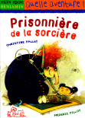
Prisonnière de la princesse
de Christine Palluy et Frédéric Pillot
CP
Littérture / Lecture
Activités bonus
Prénom : Date :

1











Complète les mots fléchés en écrivant les mots correspondants aux dessins :

Prisonnière de la princesse
de Christine Palluy et Frédéric Pillot
CP
Littérture / Lecture
Activités bonus
Prénom : Date :
1
Colle les phrases dans l’ordre de l’histoire :
1
7
6
5
3
4
2

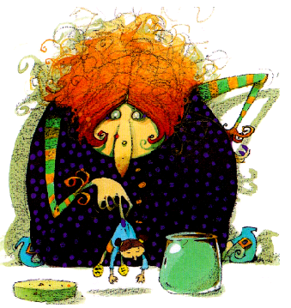

Prisonnière de la princesse
de Christine Palluy et Frédéric Pillot
CP
Littérture / Lecture
Annexe
La sorcière en colère fait grandir Julie pour la retrouver. Julie se jette sur Ratatrouille et la transforme en grenouille.
Elle met la grenouille dans le bocal et court chercher Lison. Elle lui raconte toute l’histoire.
La sorcière Ratatrouille l’a entendu. Elle sort et attrape Julie car elle connait son nom secret.
Le lendemain, les fillettes libèrent la grenouille dans le bassin du zoo.
Julie veut dire un secret à son amie Lison. Elle court dans les escaliers mais laisse le secret s’échapper.
La sorcière inquiète la sort du bocal et va chercher une potion pour la réveiller. Julie se sauve et se cache.
Elle la rétrécit et la met dans un bocal alors Julie joue à la princesse évanouie.

